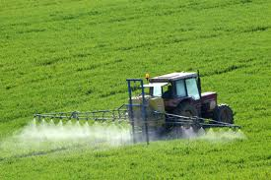

Zespół Doradztwa Rolniczego w Łęcznej
organizuje uzupełniający kurs chemizacyjny

Kurs uzupełniający jednodniowy (koszt 60,00 zł), odbędzie się w dniu 11 czerwiec 2014 r. w Łęcznej - sala konferencyjna (nowa) Starostwa Powiatowego.
Przypominamy, iż zaświadczenie o ukończeniu kursu ważne jest 5 lat. Tylko ważne zaświadczenia upoważniają do zakupu środków ochrony roślin , wykonywania zabiegów chemizacyjnych w gospodarstwie rolnym , jak również do korzystania płatności unijnych .
Informujemy również o możliwości umówienia się z naszym pracownikiem na atestację opryskiwacza w gospodarstwie .

Osoby zainteresowane prosimy o kontakt:
Elżbieta Wrońska – tel. 605 -763-027 .

